【纪检工作】安全应急学院召开2022年第二次纪委工作会议
时间：2022-04-14
4月13日上午，安全应急学院在玉成楼108召开纪委委员工作会，会议学习了《中共中央关于加强党的政治建设的意见》、学校党委信思金书记在学校2022年全面从严治党大会上的讲话、《武汉理工大学加强和改进领导干部深入基层联系学生工作方案》。安全应急学院全体纪委委员参加，会议由学院纪委书记程光德主持。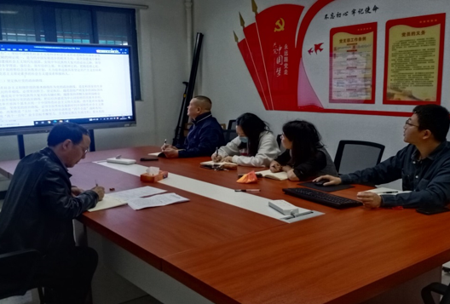
纪委委员李墨潇领学了《中共中央关于加强党的政治建设的意见》，通过学习，各位委员了解到，旗帜鲜明讲政治是我们党作为马克思主义政党的根本要求。加强党的政治建设，必须坚持马克思主义指导地位，坚持用习近平新时代中国特色社会主义思想武装全党、教育人民，夯实思想根基，牢记初心使命，凝聚同心共筑中国梦的磅礴力量；加强党的政治建设，必须坚持和加强党的全面领导，完善党的领导体制，改进党的领导方式，承担起执政兴国的政治责任；加强党的政治建设，关键是要提高各级各类组织和党员干部的政治能力；强化党的政治建设，必须把营造风清气正的政治生态作为基础性、经常性工作，浚其源、涵其林，养正气、固根本，锲而不舍、久久为功，实现正气充盈、政治清明。
学院纪委书记程光德领学了学校党委信思金书记在学校2022年全面从严治党大会上的讲话《坚持问题导向 突出对标提升 持之以恒推进全面从严治党向纵深发展》，信书记要求全校师生深入学习贯彻习近平总书记关于管党治党的最新论述精神和上级有关全面从严治党的最新要求，信书记在总结分析过去一年学校全面从严治党工作基础上，部署安排2022年管党治党重点任务。委员们表示，要深入学习领会全面从严治党新精神和新要求，全面准确把握学校2021年管党治党新成效和新问题，认真执行落实学校2022年全面从严治党新部署新任务。
会议还学习了《武汉理工大学加强和改进领导干部深入基层联系学生工作方案》，委员们表示，要坚持以习近平新时代中国特色社会主义思想为指导，紧紧围绕“培养什么人、怎样培养人、为谁培养人”这一根本问题，督促学院师生着力维护学院政治安全和意识形态安全，督促学院老师深入基层、深入一线、深入学生，切实把思想政治工作做到学生的心坎上。
最后，学院纪委书记程光德就近期纪委工作提出意见和建议，一是督促学院师生遵守疫情管理规定，二是加强和教师党支部联系，深入教师党支部集体学习会，共同提高服务师生工作水平。

（通讯员：李墨萧 审稿人：程光德）

